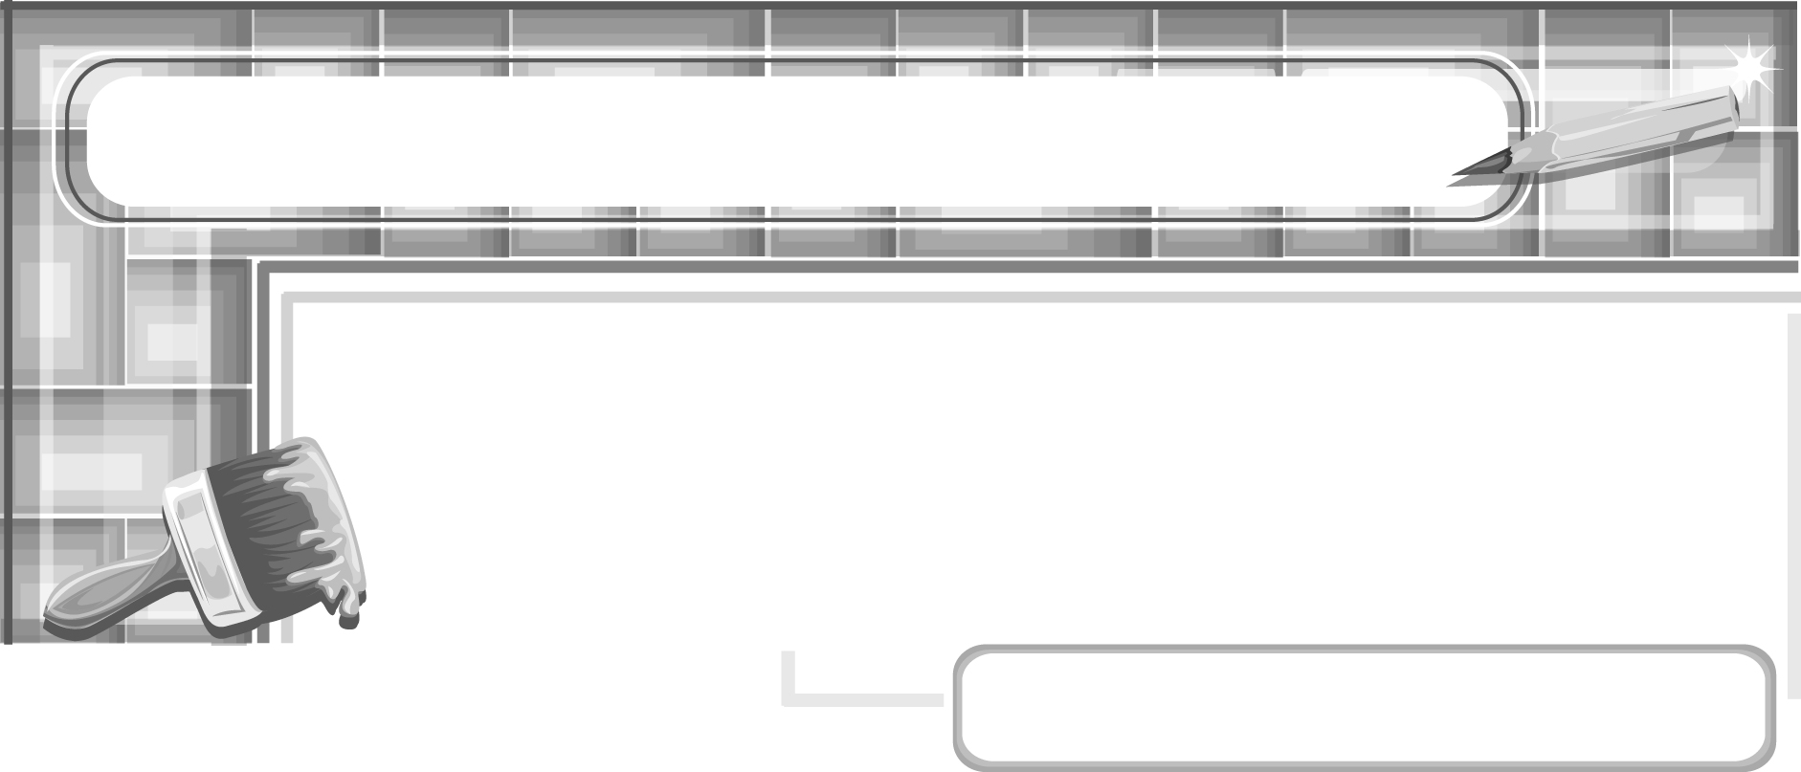
หน่วยการเรียนรู้ที่ 3 2 มิติ สู่ 3 มิติ

แผนการจัดการเรียนรู้ที่ 19
แสงเงากับการสร้างสรรค์

ชั้นประถมศึกษาปีที่ 6 เวลา 1 ชั่วโมง

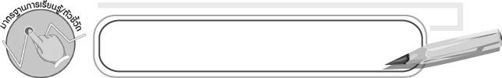
มาตรฐานการเรียนรู้/ตัวชี้วัด

มาตรฐานการเรียนรู้
ศ 1.1 สร้างสรรค์งานทัศนศิลป์ตามจินตนาการและความคิดสร้างสรรค์
วิเคราะห์ วิพากษ์วิจารณ์คุณค่างานทัศนศิลป์ ถ่ายทอดความรู้สึก
ความคิดต่องานศิลปะอย่างอิสระ ชื่นชมและประยุกต์ใช้ในชีวิตประจำวัน
ตัวชี้วัด
ศ 1.1 ป.6/3 สร้างงานทัศนศิลป์จากรูปแบบ 2 มิติเป็น 3 มิติ โดยใช้หลักการของแสงเงา
และน้ำหนัก
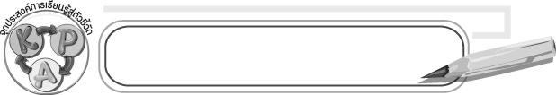
จุดประสงค์การเรียนรู้สู่ตัวชี้วัด

1. อธิบายวิธีการสร้างสรรค์ผลงานแสงเงากับการสร้างสรรค์ (K)
2. วาดภาพจากจินตนาการโดยใช้แสงเงา (P)
3. ชื่นชมผลงานการวาดภาพจากจินตนาการโดยใช้แสงเงา (A)

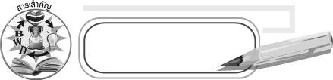
สาระสำคัญ

การนำความรู้เรื่องแสงเงามาผสมผสานกับจินตนาการจะทำให้ผลงานมีความแปลกใหม่

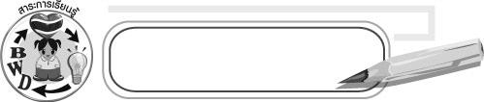
สาระการเรียนรู้

แสงเงากับการสร้างสรรค์

คุณลักษณะอันพึงประสงค์
มีวินัย
ตัวชี้วัดที่ 3.1 ปฏิบัติตามข้อตกลง กฎเกณฑ์ ระเบียบ ข้อบังคับของครอบครัว โรงเรียนและสังคม

สมรรถนะสำคัญของผู้เรียน
ความสามารถในการคิด

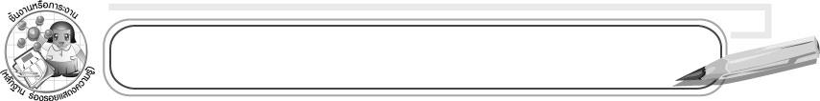
ชิ้นงานหรือภาระงาน (หลักฐาน ร่องรอยแสดงความรู้)

ภาพวาดจากจินตนาการโดยใช้แสงเงา

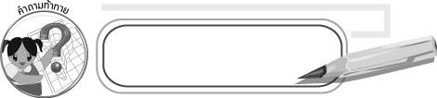
คำถามท้าทาย

ผลไม้ที่นักเรียนชอบมากที่สุดคืออะไร แล้วในจินตนาการจะมีลักษณะอย่างไร

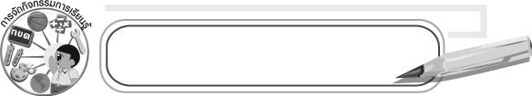
การจัดกิจกรรมการเรียนรู้

1. ให้นักเรียนร่วมกันแสดงความคิดเห็นโดยครูใช้คำถามท้าทาย ดังนี้
๐ ผลไม้ที่นักเรียนชอบมากที่สุดคืออะไร (ตัวอย่างคำตอบ มังคุด)
๐ ผลไม้ในจินตนาการของนักเรียนมีลักษณะอย่างไร (ตัวอย่างคำตอบ มังคุดรูปสี่เหลี่ยม)
2. ครูอธิบายว่าเมื่อนักเรียนมีความรู้พื้นฐาน และมีความเข้าใจเกี่ยวกับการลงน้ำหนักแสงเงาตามความเป็นจริง ตามที่สายตามองเห็นแล้ว นักเรียนสามารถนำความรู้พื้นฐานนี้มาประยุกต์สร้างสรรค์ผลงานทัศน์ศิลป์ในรูปแบบที่แสดงน้ำหนักแสงเงาเหนือความเป็นจริงได้ การสร้างสรรค์ในลักษณะนี้จะเป็นการผสมผสานความรู้เดิมกับจินตนาการของนักเรียนเองเพื่อสร้างผลงานที่มีความสวยงามแปลกใหม่ได้อย่าลงตัว
3. ให้นักเรียนเตรียมอุปกรณ์ที่ใช้ในการวาดภาพ ดังนี้ กระดาษวาดเขียน ดินสอ ยางลบ สีไม้หรือสีเทียน จากนั้นให้วาดผลไม้ในจินตนาการแล้วลงแสงเงาอย่างอิสระ
4. หลังจากวาดภาพเสร็จแล้วให้เขียนชื่อ-นามสกุลและวันที่ จากนั้นเก็บอุปกรณ์ให้เรียบร้อย
5. ให้นักเรียนแต่ละคนนำเสนอผลงานโดยเล่าอธิบายถึงวิธีการสร้างสรรค์ผลงาน แล้วให้ครูและเพื่อนร่วมกันเสนอแนวทางการปรับปรุงผลงานให้ดีขึ้น
6. ให้นักเรียนร่วมกันสรุปความรู้ ดังนี้
๐ การนำความรู้เรื่องแสงเงามาผสมผสานกับจินตนาการจะทำให้ผลงานมีความแปลกใหม่

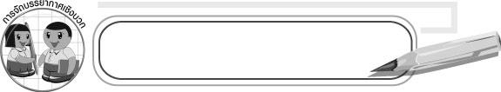
การจัดบรรยากาศเชิงบวก

ให้นักเรียนวาดภาพผลไม้ตามจินตนาการ

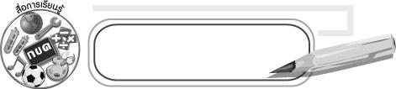
สื่อการเรียนรู้

1. กระดาษวาดเขียน
2. ดินสอ
3. ปากกกา
4. สีไม้หรือสีเทียน

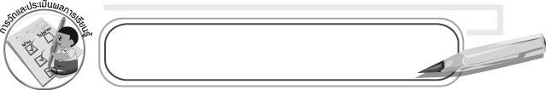
การวัดและประเมินผลการเรียนรู้

1. วิธีการวัดและประเมินผล
๐ สังเกตพฤติกรรมของนักเรียนในการเข้าร่วมกิจกรรม
2. เครื่องมือ
๐ แบบสังเกตพฤติกรรมการเข้าร่วมกิจกรรม
3. เกณฑ์การประเมิน
๐ การประเมินพฤติกรรมการเข้าร่วมกิจกรรม
ผ่านตั้งแต่ 2 รายการ ถือว่า ผ่าน
ผ่าน 1 รายการ ถือว่า ไม่ผ่าน


ข้อเสนอแนะของผู้บริหารสถานศึกษา

____________________________________________________________________________________________________________________________________________________________________________________________________________________________________________________________________________________________________________________________________________________________________________________________________________________________________________________________________________________
____________________________________________________________________________________________________________________________________________________________________________________________________________________________________________________________________________________________________________________________________________________________________________________________________________________________________________________________________________________
____________________________________________________________________________________________________________________________________________________________________________________________________________________________________________________________________________________________________________________________________________________________________________________________________________________________________________________________________________________
____________________________________________________________________________________________________________________________________________________________________________________________________________________________________________________________________________________________________________________________________________________________________________________________________________________________________________________________________________________
______________________________________________________________________________

ลงชื่อ__________________ (ผู้บริหารสถานศึกษา)
(__________________)
_____/_____/_____

บันทึกหลังการสอน

ผลการจัดการเรียนการสอน
__________________________________________________________________________________________________________________________________________________________________________________________________________________________________________
__________________________________________________________________________________________________________________________________________________________________________________________________________________________________________

ปัญหา/อุปสรรค
____________________________________________________________________________________________________________________________________________________________________________________________________________________________________________________________________________________________________________________________________________________________________________________________________________________________________________________________________________________

แนวทางแก้ไข
____________________________________________________________________________________________________________________________________________________________________________________________________________________________________________________________________________________________________________________________________________________________________________________________________________________________________________________________________________________

ลงชื่อ__________________ (ผู้บันทึก)
(__________________)
_____/_____/_____

